Pressemitteilung 11TT15
Messe aktuell Februar 2015
TECNO.team präsentiert neun Top-Schleifmaschinen auf GrindTec
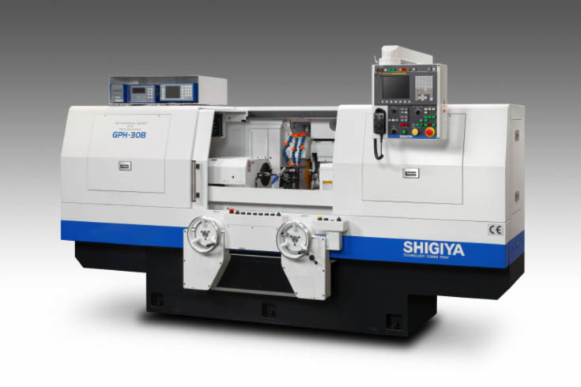
Schleifkompetenz von Tecnoteam
(Augsburg) Tecnoteam präsentiert auf der Grindtec ein erweitertes Programm an kompetenten Schleifmaschinen-Partnern und zeigt neun Maschinen, darunter zahlreiche Neuheiten. So können Besucher zwei Rundschleifmaschinen der neuesten Generation von Japans Nr. 1, Shigiya, sehen. Des Weiteren sind am Stand drei Maschinen von Coborn zum Schleifen von Diamant- und PKD-Werkzeugen. Ferner eine Doppelspindel-Rundschleifmaschine von CMT sowie weitere japanische Sondermaschinen zum Entgraten von Getriebeteilen und Lösungen von Partnern im Bereich Software, Automatisierung und Retrofitting. Darüber hinaus zeigt Tecnoteam die erste eigene Schleifmaschine Q-Grind und bietet anwendungsspezifische Lösungskonzepte im Bereich der Feinstbearbeitung rund um die Präzisions-Schleifmaschinen.
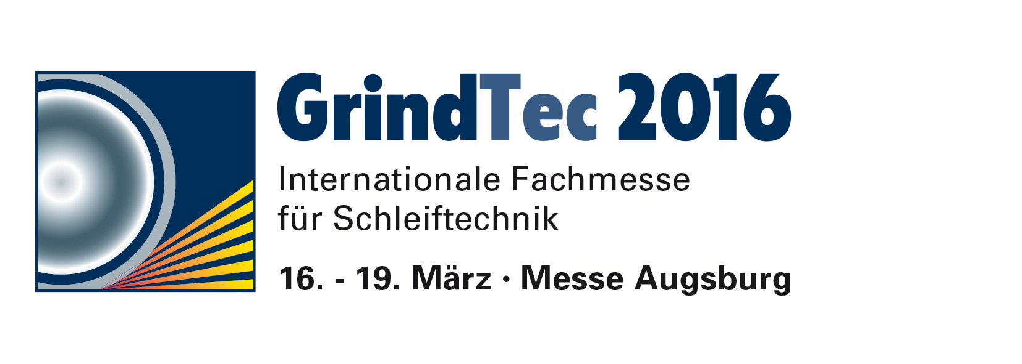
Augsburg, 16.-19. März 2016
Wir sind dabei:
Halle 3, 3020
Kontakt und Informationen:
TECNO.team GmbH
Kirstin Danker
Mahdenstraße 11
72138 Kirchentellinsfurt
Tel. +49(0)7121 680 856-31
kirstin.danker@tecnoteam.de
www. tecnoteam.de
„Wir haben unser Programm und unsere Leistungsfähigkeit nach dem Umzug in das große Gebäude in Kirchentellinsfurt deutlich erweitert“, betont Ben Scherr, Gründer und Geschäftsführer von Tecnoteam. Die Experten für Feinstbearbeitung haben einige neue Partner an Bord, deren Maschinen auf der Grindtec verteten sind. So sind am 210 qm großen Tecnoteam-Stand zwei neue SHIGIYA-Schleifmaschinen zu sehen.
Der japanische Hersteller hat sein Produktprogramm an Rundschleifmaschinen erweitert. Die neue Generation der Vertikalmaschinen GAV kann nun Werkstücke bis 200 mm Länge bearbeiten und mit einer optionalen C-Achse zusätzlich zum Schleifen von Polygonen eingesetzt werden. Aufgrund ihrer sehr kompakten Bauweise ist die Serie GAV-GPV ideal zur Automatisierung mit Robotersystemen geeignet und liegt somit voll im Trend der Zeit. Für höchste Präzision beim Außenrundschleifen sorgt die neue Shigiya GPH-Generation. Mit der hydrodynamischen Lagerung der Werkstückspindel sowie einem speziell entwickelten Antriebsmotor der Schleifscheibe, der Vibrationen dämpft, bringt sie Schleifpräzision in eine neue Dimension.

Pionier der Diamantwerkzeugbearbeitung
Mit drei Diamant- und Hartmetall-Werkzeugschleifmaschinen von Coborn präsentiert Tecnoteam weitere Highlights. Das englische Familienunternehmen ist mit Pendelschleifmaschinen ein Pionier in der Bearbeitung von Diamantwerkzeugen und weltweit führend bei speziellen, hochpräzisen und individuell gebauten Maschinen für die PKD- und die Edelstein- und Monokristall-Diamantindustrie. Coborn Maschinen der PG- und RG-Serie bearbeiten natürliche Diamanten und Edelsteine, PKD-, CBN- und CVD-Werkzeuge und Verschleißteile sowie PKD Rohlinge.
Die ebenfalls zu sehende Doppelspindel-Rundschleifmaschine Vector Twin Mark III von Curtis Machine Tools Ltd (CMT) lässt sich als Einzelmaschine genauso einsetzen wie in einer vollautomatisierten Produktionslinie, beispielsweise prozesssicheres Schleifen von Impellern an Turboladerläufern. Die kompakte Maschine beinhaltet auf kleinstem Raum die Rundschleifeinheit sowie einen Roboter zum Be- und Entladen.

Erste eigene Maschine von Tecnoteam
Neu ist auch die erste eigene Maschine von Tecnoteam. Die QGrind GM 35 ist eine horizontale Innenrundschleifmaschine mit Doppelspindel. Sie ist in Zusammenarbeit mit führenden Maschinenherstellern entstanden und kann besonders gut an kundenspezifische Bedürfnisse angepasst werden. Dafür ist jede Spindel auf einem separaten Support montiert. „Darüber hinaus verdeutlichen zahlreiche Applikationen unsere Kernkompetenz, erläutert Scherr. „Schließlich verstehen wir uns als Lösungsanbieter in der Feinstbearbeitung, der von der Einzelmaschine bis zur kompletten Produktionslinie ein breites Spektrum bieten kann.“
436 Wörter, 3.486 Zeichen
Bei Abdruck bitte zwei Belegexemplare an SUXES GmbH,
Text und Bilder auch unter www.pressearbeit.org

((Firmeninfo TECNO.team))

Partner für Präzision – Lösungsanbieter für Schleiftechnik
TECNO.team GmbH ist einer der führenden Anbieter von namhaften japanischen und europäischen Schleif-, und Fräsmaschinen. Dabei versteht sich das von Ben Scherr 1996 gegründete Unternehmen als Lösungsanbieter, der seinen Kunden ein breites Spektrum von der Einzelmaschine bis zur kompletten Produktionslinie bieten kann. Als Partner für Präzision erarbeitet TECNO.team mit Standorten in Deutschland und Österreich für seine Kunden, die überwiegend aus dem Automotivebereich kommen, Lösungskonzepte in der Feinstbearbeitung. Im Mittelpunkt stehen Produktivitätssteigerungen durch Prozessoptimierungen, Kapazitätserweiterungen und Flächenoptimierungen. Hierzu greift das Unternehmen auf weltweit führende Hersteller von Werkzeugmaschinen zurück. Dazu gehören so etablierte Marken wie Coborn, Yasda, AMADA Schleiftechnik, PeTeWe Doebeli, Shigiya, Toyo, Giora, CMT oder die Marken der IMT-Gruppe.

Bilderverzeichnis TECNO.team, GrindTec 2016
Mit 2 Klicks zu Text und Bild unter www.pressearbeit.org.
Bild Nr. 11-01 TT_Shigiya-GPH.jpg
Für höchste Präzision beim Außenrundschleifen sorgt die neue Shigiya GPH-Generation.

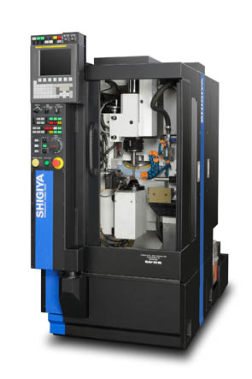  Bild Nr. 11-02 TT_Shigiya-GAV.jpg  Die neue Vertikalmaschinen Shigiya GAV kann Werkstücke bis 200 mm Länge bearbeiten und zum Schleifen von Polygonen eingesetzt werden. | 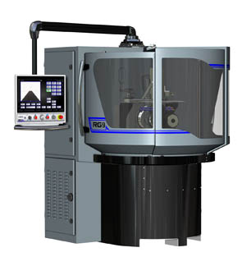  Bild Nr. 11-03 TT_Coborn-RG9a.jpg  Mit drei Diamant- und Hartmetall-Werkzeugschleifmaschinen von Coborn präsentiert Tecnoteam echte Highlights.

